ASSUNTO :. INDICO PARA QUE O DEPARTAMENTO COMPETENTE, REALIZE REVITALIZAÇÃO NA PRAÇA RUA ARUANÃ, NO MOGI MIRIM II.

DESPACHO

SALA DAS SESSÕES ____/____/_____

PRESIDENTE DA MESA

INDICAÇÃO 623, DE 2017

SENHOR PRESIDENTE,
SENHORES VEREADORES,

INDICO ao Exmo Senhor Prefeito Municipal para que o departamento competente, que realize revitalização na Praça Rua Aruanã, no Mogi Mirim II.
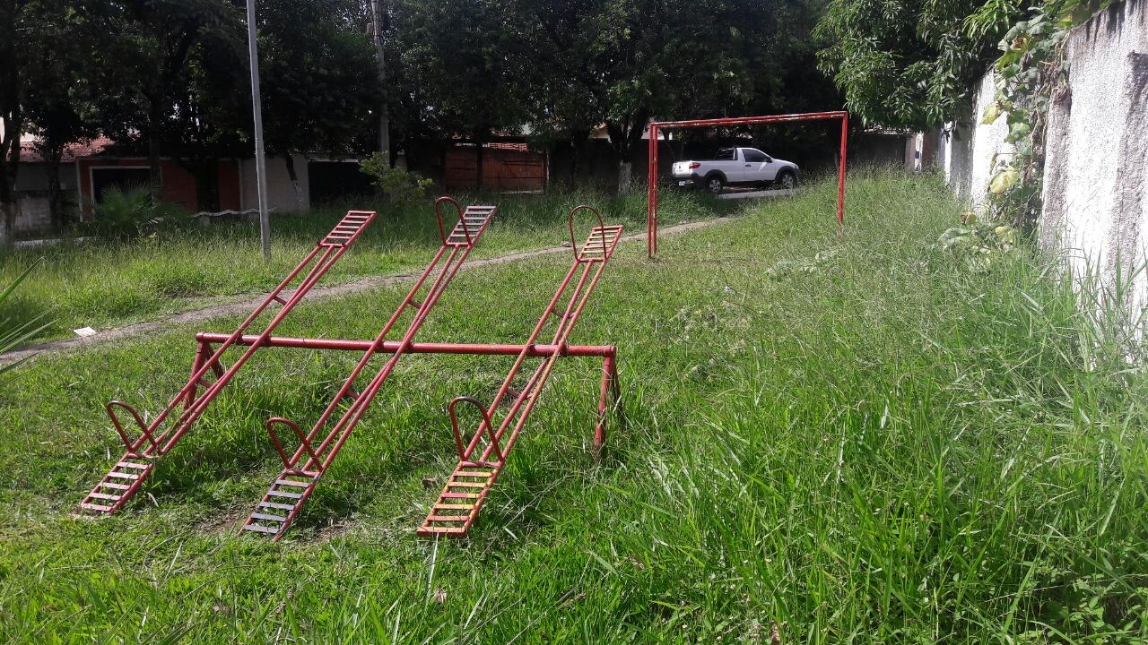

SALA DAS SESSÕES “VEREADOR SANTO RÓTOLLI”, aos 07 de abril de 2017

VEREADOR LUIS ROBERTO TAVARES

